Medlemmer av Lavangen Menighetsråd/Fellesråd

#### INNKALLING TIL MENIGHETS/FELLESRÅDSMØTE

Det innkalles til møte i Menighets/Fellesrådet torsdag 26.9.2024 kl 18.00 på kommunehuset.

**Saker til behandling:**

**FR Sak 31/24 Godkjenning av innkalling og saksliste**

**FR Sak 32/24 Godkjenning av protokoll fra menighets/fellesrådsmøte 12.6.24**

**FR Sak 33/24 Referater**

**FR Sak 34/24 Tertialrapport pr 31.8.24**

**FR Sak 35/24 Hjemmeside på** [**www.kirken.no**](http://www.kirken.no)

**FR Sak 36/24 Søppelkontainer ved kirka**

**MR Sak 37/24 Bibelen til alle**

**MR Sak 38/24 Gudstjenesteliste høsten 2024**

**MR Sak 39/24 Bilde av tidligere prester i Lavangen kirke**

**MR Sak 40/24 Trosopplæring fremover**

Innkallingen sendes også varamedlemmene som møter etter særskilt innkalling og til Prosten**.**

Melding om fravær gis snarest til kirkevergen på mail: [post.lavangen@kirken.no](mailto:post.lavangen@kirken.no) eller

tlf. 922 39 786

Vel møtt! 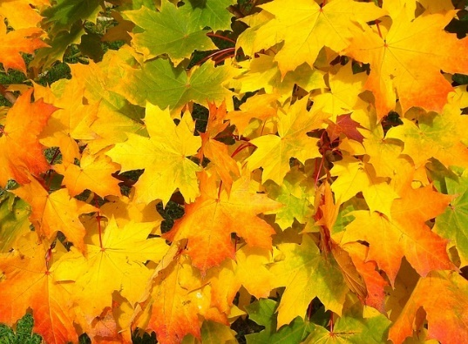

Svein Fagerli Tonje Østvik

leder kirkeverge

**Sak 31/24 Godkjenning av innkalling og saksliste**

**Forslag til vedtak:**

Innkallling og saksliste godkjennes.

**Sak 32/24 Godkjenning av protokoll fra menighets/fellesrådsmøte 12.6.24**

**Forslag til vedtak:**

Protokollen fra menighets/fellesrådsmøte 12.6.24godkjennes.

**Sak 33/24 Referater**

Følgende referater fremlegges:

1. AU hadde møte 29.8.24 hvor de gjennomgikk sakene til menighets/fellesrådsmøte og besluttet å utsette menighetsrådsmøte til torsdag 29.august for samtidig å kunne fremlegge tertialrapporten pr 31.8.24
2. Konfirmantundervisningen 2024/2025 blir endret dette året. Det blir i hovedsak i samarbeid med Gratangen og Salangen. Det er lagt opp til færre undervisningsdager, men samme timeantall, det betyr lengre økter når de samles. I høst er det konfirmantweekend på Tømmerneset, en kveldsundervisning i kirka, to lørdagssamlinger i Salangen kirke og medvirkning på lysmessa som står på programmet.
3. Nyhetsbrev Stefanusbarna

For første gang i livet får Sarah (7) sove i en seng

Egyptiske Sarah kommer fra en *zabbalin*-familie – en av de tusen familiene som lever av Kairos søppel. De samler, sorterer og selger søppel til gjenvinning. Det er et knallhardt liv og hverdagen handler stort sett om å overleve. De grå massene av søppel gir lite, men krever alt – og er fulle av giftstoffer. Skader og helseproblemer er normalen blant zabbalinerne.

For noen generasjoner tilbake ble familien til Sarah drevet bort fra den lille landsbyen de tilhørte lenger sør i landet. Som koptiske kristne var de annenrangs borgere i landsbyen. Som så mange andre har de også mistet sin egen identitet og tro. Livet blant søppelet stjeler alt overskudd, fratar helse og familiesamhold. Storsamfunnet ser på dem med både religiøs og hygienisk fordømmelse. Dette har vært virkeligheten for Sarahs familie i generasjoner.

Plutselig en dag dør faren til Sarah. Sjokket blir for mye for moren. Hun slutter å snakke og sitter uvirksom og lammet av sorg hele dagen. Sarah forstår at hun nå er helt alene. Hun er sulten. Rottene i Kairo tar seg vanligvis av matrestene som havner på gaten. Nå forsøker Sarah å mette seg med restene de etterlater seg.

Men: heldigvis ser en nabo at Sarah har det vondt. Hun har hørt om Stefanusbarnas barnehager og tar henne med dit. Her får hun kontakt med Sherin. Hun er ansatt i barnehagen. Sherin forstår at det haster og drar ut og møter Sarah og moren i skuret de holder til. De tar en lang prat. Sherin forteller hvordan barna har det i Stefanusbarnas nyopprettede fosterhjem. Det er både kjærlighet og stor avmakt i luften, når moren lettet overlater Sarah i Sherins hender.

Samme kveld får Sarah for første gang i livet sove i en seng. Hun får spise seg mett, får sitte på et trygt fang og bli trøstet. Dagen etter får hun leke med de ti andre jentene i fosterhjemmet. Fra nå av har hun en sjanse.

Dessverre er Sarah ikke alene om å bli sviktet av både familie og storsamfunn.

Men her kan vi som menighet få lov til å være med og hjelpe! For dette arbeidet er en del av vår menighets misjonsprosjekt.

Stefanusbarna drømmer om å etablere flere fosterhjem i året som kommer. Behovene er større og mer akutte enn på lang tid. Vil du være med og støtte menighetens misjonsprosjekt og gi flere barn som Sarah et hjem?

Det koster kr 960,- i uka å gi ett barn som Sarah et hjem.

En gave på kr 450 bidrar til å gi verdigheten tilbake til familier som Sarahs.

Alle gavebeløp hjelper!

**Takketekst:**

Forrige søndag fikk vi inn xxxxx kr til menighetens misjonsprosjekt. Vi fikk høre historien om Sarah fra søppelplassen i Kairo, som for første gang fikk sove i en egen seng. Gjennom vårt engasjement og økonomiske bidrag, får barn på søppelplassen se seg selv med Guds øyne og oppleve seg verdfulle. Takk for at du er med på dette!

1. Blomsterfond – Det er bestilt trykking av nye blomsterfondkort i A5 størrelse. Samme utforming som tidligere. Videre er det opprettet eget vipps nr til blomsterfondet, hvor pengene kommer rett på blomsterfondets egen bankkonti. Nå kan vi også selge blomsterfondkort direkte fra kirka. Det vil også gjøre det lettere for butikken å selge kort når de slipper å forholde seg til kontanter. Vipps nr 942734.

**Forslag til vedtak:**

De fremlagte referatene tas til orientering

**FR Sak 34/24 Tertialrapport pr 31.8.24**

Tertialrapporten ettersendes.

**FR Sak 35/24 Hjemmeside på** [**www.kirken.no**](http://www.kirken.no)

Lavangen menighet har ikke egen hjemmeside. Vi har mulighet til å legge noe informasjon om Lavangen menighet ut på Lavangen kommune sin hjemmeside, men vi skulle gjerne hatt egen hjemmeside.

**Kirkepartner har utarbeidet en felles løsning for å lage nettsider for enheter i Den norske kirke. De skriver på sine nettsider:**

KIRKENETTET – PUBLISERINGSLØSNING er en felles løsning for å lage nettsider for menigheter, fellesråd og bispedømmeråd i Den norske kirke. Løsningen tilpasses automatisk smarttelefon og nettbrett og er utformet etter krav om tilgjengelighet for universell utforming.

Løsningen sørger for at alle enheter i Den norske kirke har felles identitet, samtidig som det legges til rette for lokal profilering. Løsningen er bygget på den anerkjente EPiServer-plattformen. Å oppsøke den lokale menigheten på nett er den laveste terskelen inn til Den norske kirke. Publikum har en forventning om å finne relevant informasjon på nett, og at nettsiden er tilpasset mobiltelefon eller nettbrett, såkalt responsivt design.

Nettsiden er brukervennlig for den som skal publisere. Sidene kan lages på et enkelt, grunnleggende nivå eller som et mer omfattende nettsted med ulike oppbygginger og funksjoner, avhengig av ressursene man har til informasjonsarbeid. Det er fri tilgang på tekster utarbeidet av Kirkerådet og KA rundt temaene dåp, konfirmasjon, vigsel og gravferd. Det er også fri tilgang til bildebiblioteket fra Kirkerådet.

Fra 1. juli 2014 måtte alle nye nettsider følge forskrift om universell utforming, som sikrer tilgjengelighet på løsningen uavhengig av funksjonsevnen hos den besøkende. Publiseringsløsningen fra Kirkenettet er utviklet for å imøtekomme dette kravet.

**Pris**

Hjemmeside koster kr 300,- pr mnd og faktureres årlig. Totalt kr 3600,- Selv om vi har stram økonomi, bør vi ta oss råd til å innføre hjemmeside. Prest og kirkeverge synes dette var så god ide, at vi allerede har startet arbeidet med å få på plass egen hjemmeside under kirken.no. Adressen blir: [www.kirken.no/lavangen](http://www.kirken.no/lavangen)

Siden er ikke helt klar for publisering enda, men forsiden ser foreløpig slik ut:

**Forslag til vedtak:**

Lavangen menighets/fellesråd innfører egen hjemmesiden for Lavangen menighet

**FR Sak 36/24 Søppelkontainer ved kirka**

Vi har en stor søppelkontainer ved Lavangen kirke. Den står der til bruk for søppel fra kirka og kirkegården.

I senere tid har vi oppdaget at det blir kastet mer og mer privat søppel i kontaineren. Det er Lavangen menighet som betaler for å få tømt kontaineren. Vi har ikke økonomi til å betale for andres søppel, som ikke kommer fra verken kirka eller kirkegården.

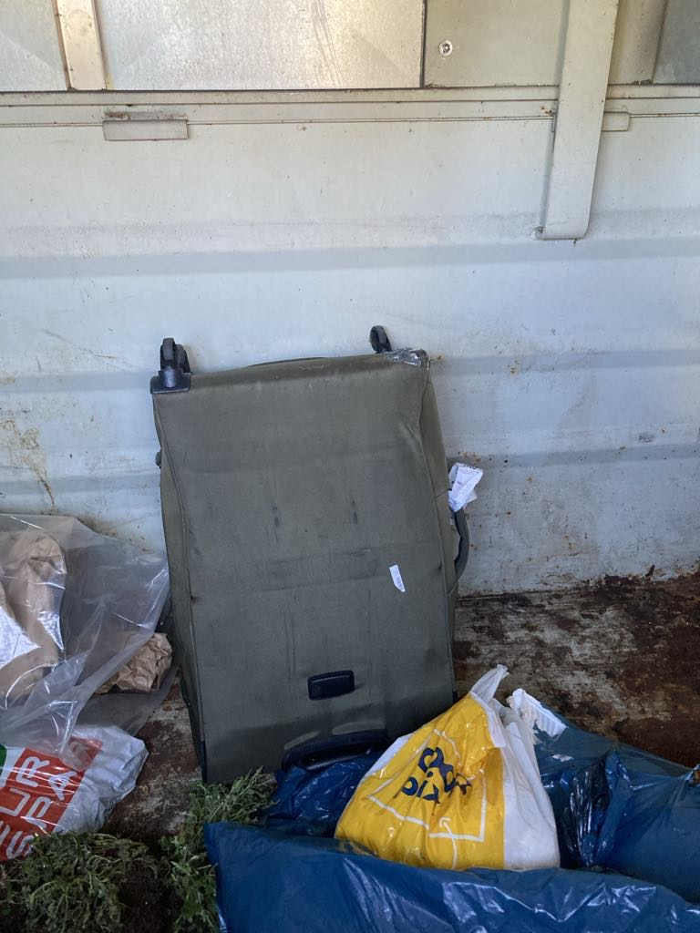

Bildet er tatt rett etter at søppelkontaineren var tømt.

Til orientering kastes søppelet fra kirka i gjennomsiktige søppelsekker

Hva skal vi gjøre med denne utfordringen?

**Saken legges åpen frem for rådet.**

**MR Sak 37/24 Bibelen til alle**

Bibelen til alle er et internasjonalt samarbeid om bibeldistribusjon initiert av Ungdom i Oppdrag. Målet er i første runde å tilby alle hjem en gratis bibel på dere eget språk. Både Grunnlovsjubileet i 2014 og Reformasjonsjubileet i 2017 gir oss en naturlig anledning til å fokusere på Bibelens betydning for utviklingen av vårt samfunn.

Ungdom i oppdrag – Bibelen til alle skriver følgende på hjemmesiden:

<https://no.uioborgen.no/bible-to-all>

Ingen bok har påvirket nasjoner, kulturer, familier og enkeltmennesker mer enn Bibelen. Derfor har vi tatt mål av oss til å tilby den gratis til alle hjem i Norge. Dette er en del av et ønske om å berøre hele Norge med Guds ord i forbindelse med 500-årsjubileet for reformasjonen. På den tiden kom Guds ord for første gang til mange av Europas hjem på deres eget språk, og la et fundament av kristne verdier som har vart gjennom århundrene og preget våre samfunn og liv.

Bibelen er verdens mest leste bok. Likevel er den for mange nordmenn en uåpnet bok. Vi ønsker å aktualisere Bibelen slik at den oppfattes relevant for mennesker i Norge.

Bibelen Guds Ord utgaven — Bibelen Guds Ord er en norsk bibeloversettelse som ble utgitt av Hermon Forlag gjennom Bibelforlaget i 1997. Dette er en utgave som er godkjent og anvendt ved gudstjenester i Den norske kirke over hele landet. Sammen med Bibelselskapets 2011 utgave og Norsk Bibels 1988 utgave er den en av de tre mest brukte bibeloversettelsene på norsk. Bibelen Guds Ord tilbys kun i brun kunstskinninnbinding med Jesus egne ord i rød tekst.

Bibelen til alle i Troms er et økumenisk, tverrkirkelig arrangement. De fleste kristne menigheter i fylket står sammen om utdeling og aktualisering av Bibelen. Det jobbes med å sette opp ulike arrangement i de ulike kommunene i etterkant av bibelutdelingen.

Så langt har Bibelen blitt delt ut i mange kommuner i Troms, og nå er turen kommet til Salangen og Lavangen. I uke 40 kommer det 25 ungdommer fra Ungdom i Oppdrag. De skal besøke alle husstander og tilby en gratis Bibel. Forrige søndag var det noen representanter for aksjonen på besøke i forbindelse med gudstjenesten i Lavangen kirke.

Til dette trenger de hjelp av lokale krefter. Det trengs hjelp til følgende oppgaver:

* Hjelp i forkant med å sette opp roder
* sjåfører, med bil så klart
* gjerne være med på utdelingen også om noen vil det

**Saken legges åpen frem for rådet**

**MR Sak 38/24 Gudstjenesteliste høsten 2024**

Vedlagt følger gudstjenestelisten for høsten 2024. Denne gangen i excel format med flere

kolonner.

Det er ønskelig med mer frivillighet i gudstjenesten, og vedlagt følger utfordringen. Er det

noe fra menighetsrådet som kan tenke seg å være tekstleser eller ta ansvar for kirkekaffen en

søndag eller to i halvåret?

Finnes det andre å spørre om å være med som frivillig?

**Saken legges åpen frem for rådet**

**MR Sak 39/24 Bilde av tidligere prester i Lavangen kirke**

I forbindelser med en ryddejobb i Lavangen kirke, kom vi over noen gamle bilder av tidligere

prester i Lavangen menighet. Disse har vi lyst å få hengt opp på veggen, f.eks i trappen opp til

galleriet.

Fra venstre Kristian Tønder, Johan Hofsli, Just Kruse og Per Tønder

Bildene og rammene er av ulik størrelse og mer eller mindre pene etter mange års

støvsamling i tårnfoten. Forslag om å henge opp bilder av alle prestene som har vært

virskomme i Lavangen kirke.

Kan vi bruke av offerfondet til å gå til innkjøp av rammer og evt fremkalling av bilder.

Foreslår størrelse A4, og gjerne like ramme i gull som passer med øvrig inventar i kirka.

Noe slikt:

 

[Kjøp Ramme Horndal Akrylglass Gull 21x30 cm her – BGA (bgafotobutikk.no)](https://www.bgafotobutikk.no/ramme-horndal-akrylglass-gull-21x30-cm)

[Kjøp Ramme Västkusten Akrylglass Gull 21x30 cm her – BGA (bgafotobutikk.no)](https://www.bgafotobutikk.no/ramme-vastkusten-akrylglass-gull-21x30-cm)

Lavangen kirke ble vigslet 6.oktober 1891. Da var Lavangen en del av Ibestad prestegjeld. I

1907 ble Ibestad prestegjeld delt, og Salangen ble eget prestegjeld med to sokn Salangen og

Lavangen.

Prester: (Kilde Jubileumshefte Lavangen kirke 1891-1991)

Bendix Christian Blom, 1891-1901 Prost i Senjen prosti

Sokneprest Kristian Tønder, 1902-1931

Sokneprest Johan Helmer Hofsli, 1931-1947

Sokneprest Just Filip Christian Kruse, 1948-1956

Sokneprest Per Tønder, 1957-1981

Hjelpeprest Hugo Bruun Torbergsen, 1958-1963

Sokneprest Christian Andersen, 1981-

Kallskappelan Jon Syver Norbye, 1981-1991

Kallskappelan Ronny Heimly, 1992-

Sokneprest Jon Syver Norbye, -------

Sokneprest Stig Kaarstad, ------

**Saken legges åpen frem for rådet**

**MR Sak 40/24 Trosopplæring fremover**

Tidligere behandlet som MR Sak 33/23, 42/23 og 62/23.

Vedtak Sak 62/23

Lavangen menighetsråd er orientert om trosopplæringen og ber menighetsarbeider

Nina Overgård ta kontakt med medlemmene i rådet når hun trenger flere frivillige.

Lavangen Menighetsråd er hovedansvarlig for trosopplæringsplanen for Lavangen menighet.

Lavangen Menighetsråd vil være med å bistå i gjennomføringen av noen av tiltakene.

Det lages oversikt over tiltakene for et halvår om gangen.

Tiltakene i planen – grønt hele året, rødt høst, svart vår

|  |
| --- |
| 0 Dåpssamtalen |
| 0-0 Dåpsgudstjeneste |
| 2-3 Toårstreff |
| 4 -og 6 årsfasen |
| 6-8 Påskevandring 1 - 3 klasse |
| 8 Tårnagenthelg 3 - 4 klasse |
| 8-11 Barneleir 2 - 5 klasse |
| 10-12 Pinsefest |
| 10-13 Barneleir 5 – 8 klasse |
| 10-årsfasen Bibel og Pizza |
| 12-13 Lys våken |
| 14-18 Ungdomskvelder på Skolelaget |
| 15 Konfirmantundervisning |
| 16-18 Mini Leder Kurs |

På grunn av sykemelding er ikke alle tiltakene gjennomført i vår. Nå er det

langt inn i høsten allerede, og vi må se på hvordan høsten skal gjennomføres.

Gjennomført i vår:

Krøllekveld for 2 åringene

En dags leir 2-5 klasse

Utdeling av bibel til 10 åringene

Ikke gjennomført i vår:

Påskevandring – passer best i forbindelse med høytiden, utsettes til neste år

Pinsefest – passer best i forbindelse med høytidene, utsettes til neste år

Tårnagent, klarer vi det nå i høst?

Det skulle vært barneleir for 5-8 klasse nå i september, men den ble dessverre avlyst pga få

påmeldte.

Utdeling av 4 og 6 års bok skjer på gudstjenesten søndag 13.oktober - Noen som vil være med

på dette?

LysVåken 1 søndag i advent gjennomføres i samarbeid med Salangen menighet i Salangen

Kirke – her trengs frivillige fra Lavangen

Konfirmantundervisningen er startet og går som planlagt. Veldig positivt at vi har fått med

ungdomsledere fra fjorårets konfirmantkull. De har allerede vært med på konfirmantweekend,

og vil være med fremover.

Ungdomskvelder på skolelaget?

**Saken legges åpen frem for rådet**